GE Paneelschraube 4,2 x 35 mm magaziniert Gr. 1000 Stck

Geberit

Eigenschaften

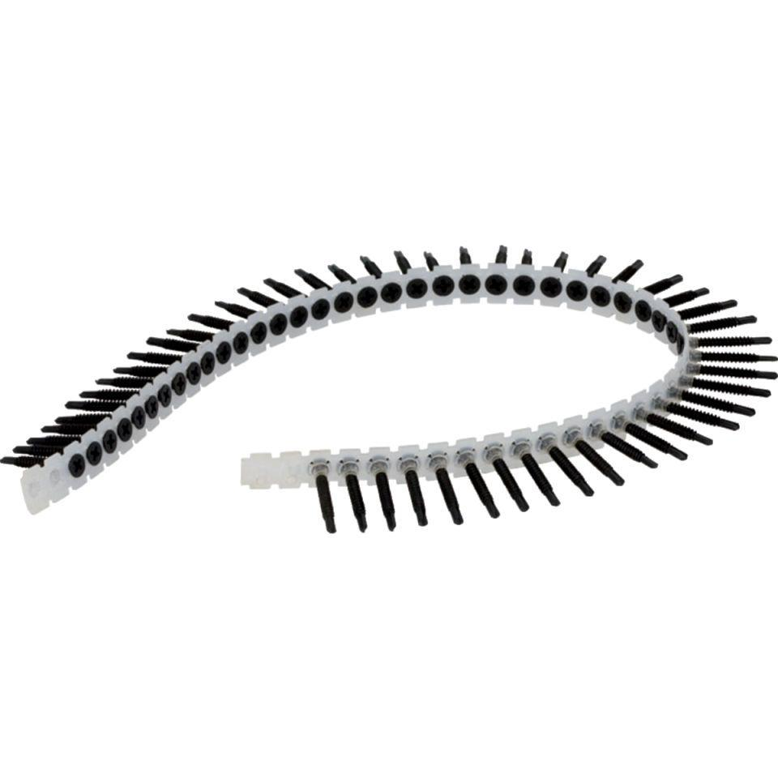

GTIN:

4025416040682

HAN:

461031001